BLM2537 - Ağ Tabanlı Programlamaya Giriş Dersi Proje Taslak Raporu
İsim Soyisim : Muharrem Dalokay
Öğrenci Numarası : 24290406
Proje Konusu : Bir sinema&televizyon yapım şirketinin içeriklerinin izleme sırasına göre sıralanmış ve yorumlanmış web sitesi.
Tarih: 14.10.2025
Proje içinde bulunacaklar:
- Anasayfa: Bu sayfada diğer sayfalara geçiş için butonlar olacak. Okuyucunun istediği sayfaya rahatça geçiş yapabileceği şekilde renkli ve az metinli bir sayfa olarak tasarlanacak.
- Filmler, Diziler, Animasyon Filmleri ve Animasyon Dizileri olarak dört farklı başlık olacak.
- Her başlıkta geçmişten günümüze çıkmış tüm yapımlar farklı etkenlere bağlı olarak kategorilere ayrılacak ve çıkış yılı sırasıyla yazılacak.
- Yapımların çıkış yılı, imdb puanı ve benzeri özellikleri ayrıca belirtilecek.
- Birbiriyle bağlantılı yapımlar ayrıca belirtilip konuyla ilgili okuyucuyu bilgilendirecek detaylı yazılar yazılacak.
- Okurlar kendi izleme listelerini oluşturabilecek böylelikle izlemek istedikleri takip etmeleri daha rahat olacak.
- Sitede bir de iletişim kısmı olacak. Bu kısımda okurlar feedback yollayabilecek.
- Proje teslim süresi içinde site daha da geliştirilip, çeşitli şeyler daha eklenecektir.
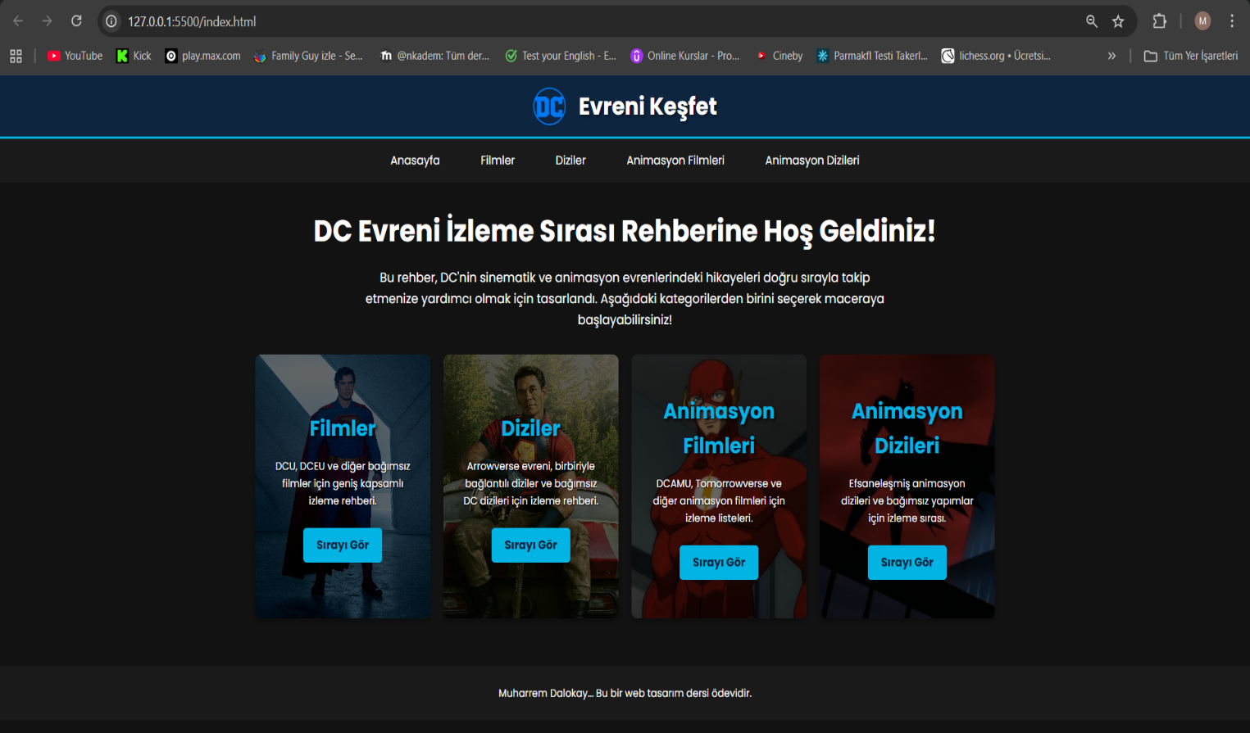

Bu kısım içeriği doldurulmuş film sayfasının başlangıç kısmı.
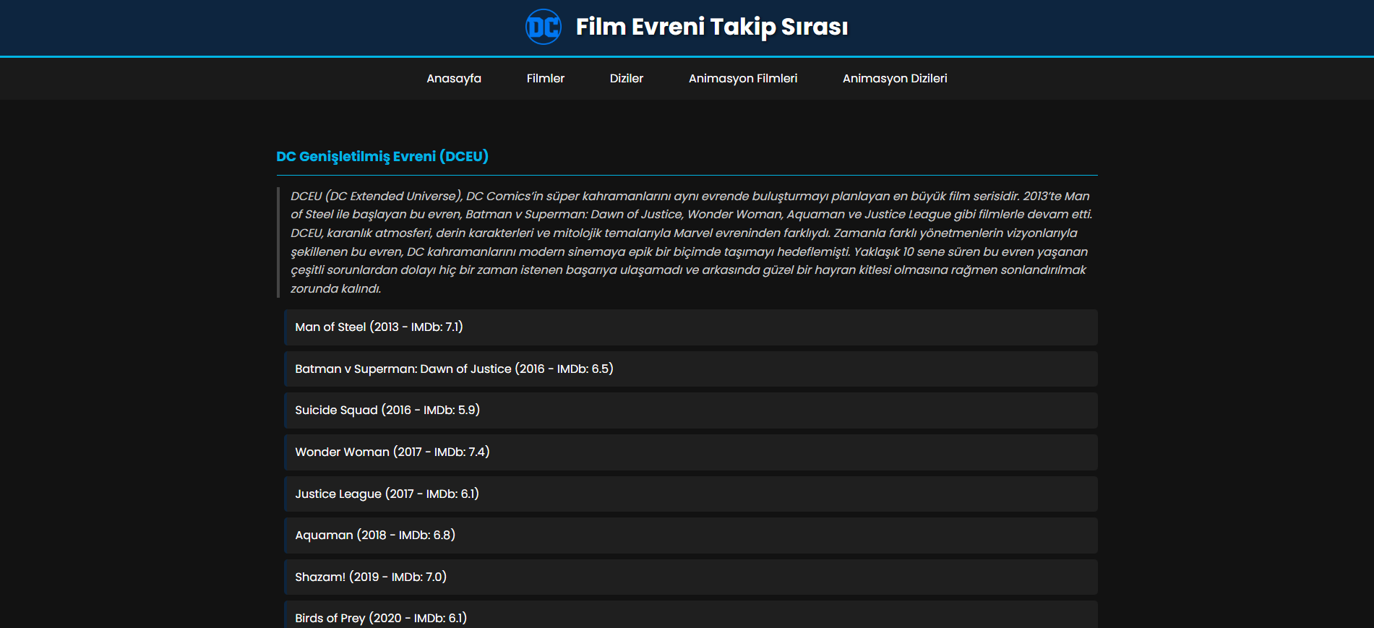

Bu kısım ise filmler sayfasının bitiş kısmıdır. Bu kısımlar hala geliştirilme aşamasındadır. İçerik daha da zenginleştirilip ilk sayfada bahsedilen bazı planlanmış dokunuşlarda yapılacaktır.
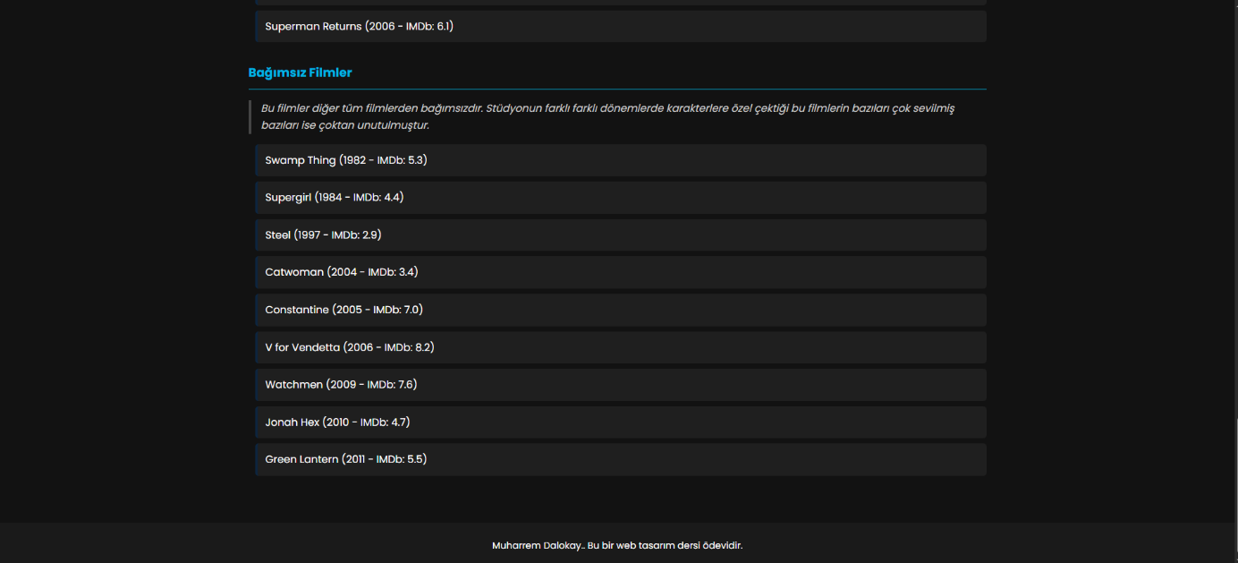

Bu kısım ise hala daha içeriği yazılmamış bir dizi sayfanın görüntüsüdür. Haftalar içinde tüm içerikler doldurulup sayfalar kullanılabilir hale getirilecektir.
